

F-11

***Three mode wireless mouse***



【 Instructions 】

Manufacturer：Shenzhen Master Electronic Technology Co., Ltd.

Http：//www.zelotes.cn

E-mail：[it@zelotes.cn](mailto:it@zelotes.cn)

**Package Contents (attachment)**

Mouse x1 Receiver x1 Instructions x1

**Compatibility**

**With Receiver**

Windows ® 10 or later / Windows ® 8,Windows ® 7

macOS 10.10 or later

Chrome OS TM

linux Kernel 2.6

**Bluetooth ® low energy technology**

Windows ® 10 or later / Windows ® 8

macOS 10.10 or later

Chrome OS TM,Android TM 5.0 or later

**Product Structure Diagram**

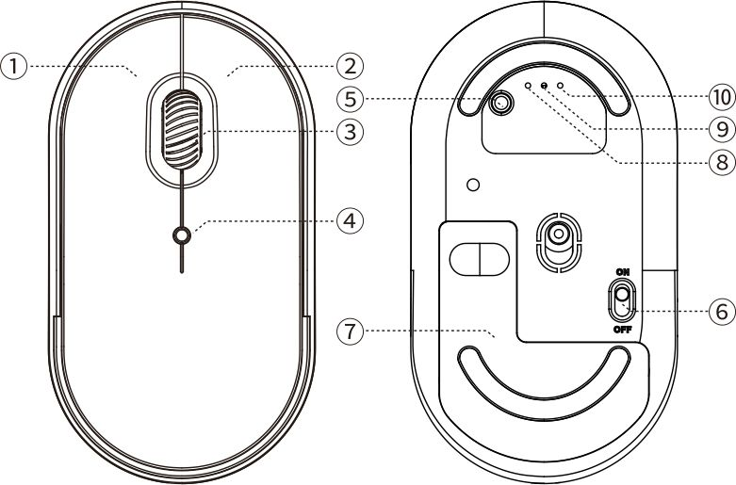

(English)

**Component Function Description**

① Left Click ② Right Click ③Scroll Click / Scroll Wheel ④ DPI Switch

⑤ Mode Switch ⑥ Power Switch ⑦ Receiver, Battery Tray

⑧ 2.4GHz Indicator ⑨ Bluetooth 1 Indicator ⑩ Bluetooth 2 Indicator

**Specifications**

Number of Buttons: 5

Tracking System: Optical

Frequency: 2405 MHz–2476 MHz

Effective Distance: >10m

Operating Voltage/Current: 1.2 V3 mA



Button Durability: 3 million times

Wheel Durability: 1.2 million times

Product Dimensions: 105 x 58 x 23 mm

Product Weight: 55 ± 5 g

DPI: 1000 - 1600 - 2400 DPI

2.4 GHz Report Rate: 250 Hz

Bluetooth Report Rate: 90 Hz

**【Bluetooth Mode】**

**A. Pair Your First Device**

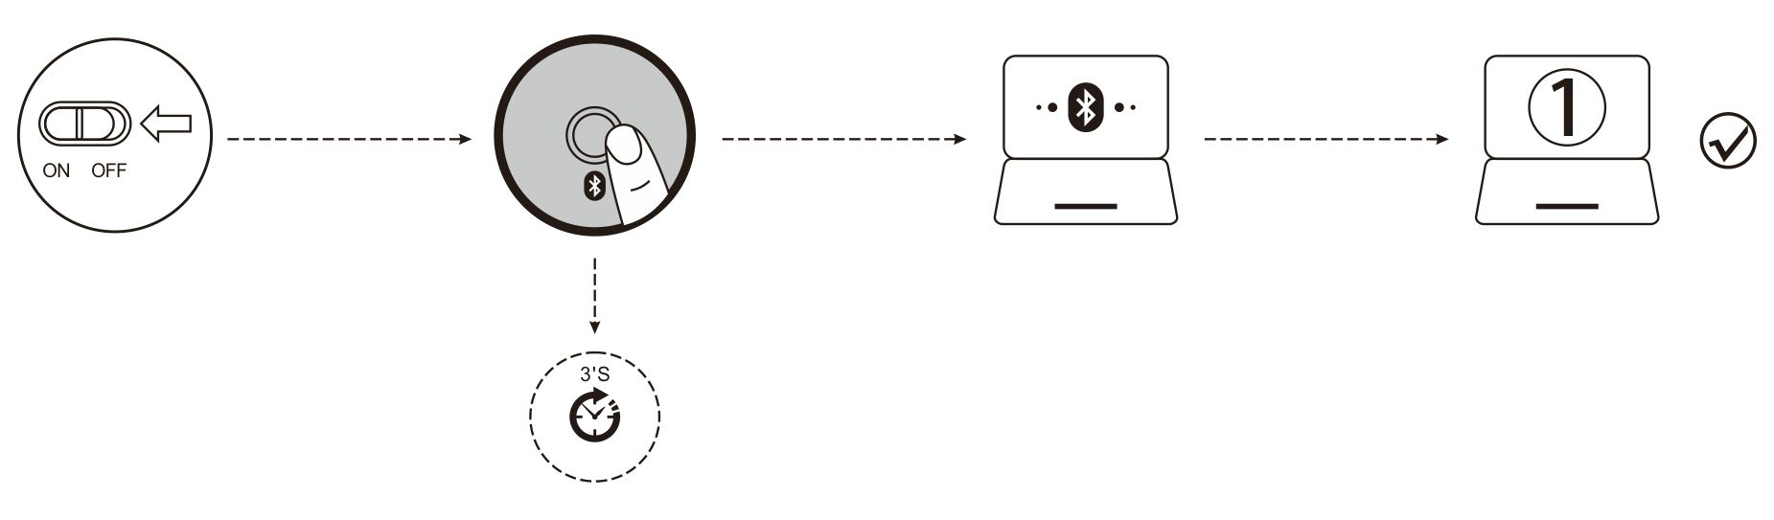

1. Turn on the power switch.

2. Press and hold the Bluetooth button for 3 seconds or more. The blue light flashes rapidly, and the mouse will enter Discoverable mode for 2 minutes.

3. Compete Bluetooth pairing on your device:

Windows 7 and 8:

(1) Click Start, then select Control Panel > Add Devices.

(2) Select BT 3.0 Mouse or BT 5.0 Mouse in the list, then click Next.

Windows 10:

(1) Click Start, then select Settings > Device > Bluetooth.

(2) Select BT 3.0 Mouse or BT 5.0 Mouse in the list, then click Pair.

**B. Pair Your Second Device.**

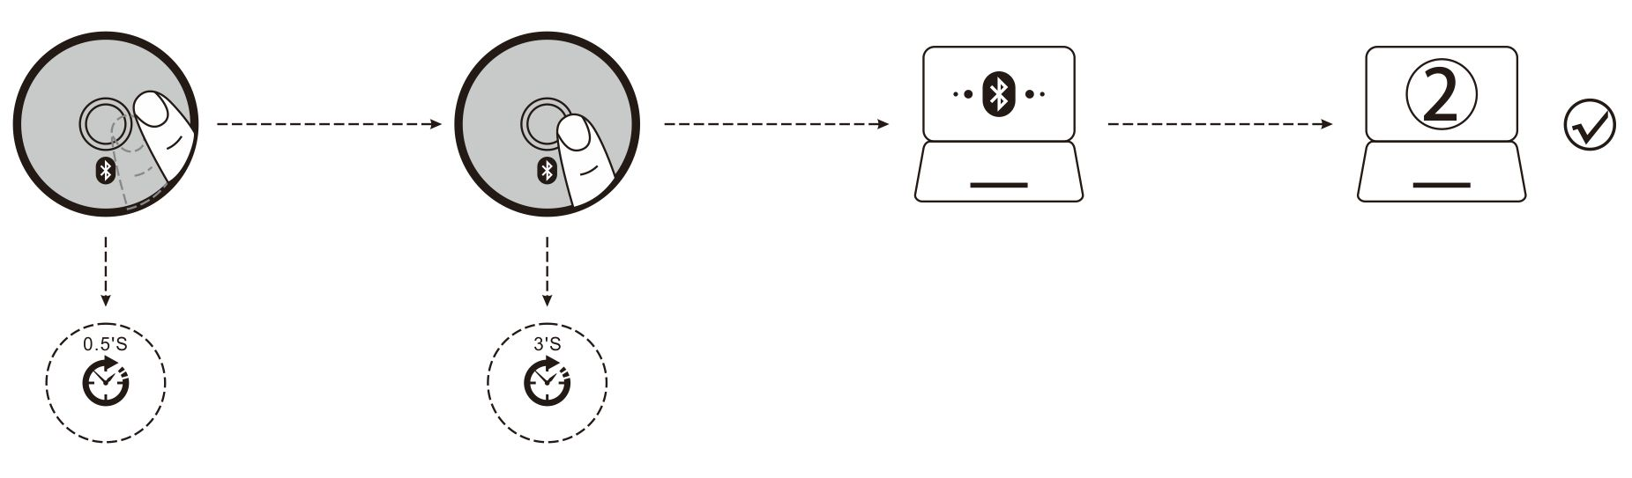

1. Short press the Bluetooth button to switch channel.

2. Follow Steps 2 and 3 in “Pair Your First Device” to complete pairing.

3. Switch between devices.

Short press the Bluetooth button to switch between up to 3 paired devices (Up to 2 devices via Bluetooth and 1 device via the 2.4 GHz receiver).

**Status Indicator**

When you pick up the mouse and turn on the power switch, one of the three indicators will light up for 2 seconds to tell you which device is currently connected.

**Low Battery Reminder:**

When you use the mouse, the red light at the scroll wheel will flash once every 1 second.

**What If the Mouse Does Not Respond?**

1. Install batteries correctly according to the positive and negative signs in the battery tray.

2. Plug the receiver into another USB port.

3. Make sure the power switch at the bottom of the mouse has been pushed to ON.

4. Restart the computer.

5. Turn on the power switch, press the Left, Scroll, and Right Clicks at the same time, then plug the receiver into the computer and wait 5 seconds before releasing the buttons to complete code rematching. (The mouse and the receiver should be within 30 cm during code matching)

6. If none of the above solutions works, please contact E-mail: it@zelotes.cn for technical assistance.

(Note: Illustrations referenced in this manual are for function description purpose only. Please refer to the actual product when purchasing!)

（Français）

**Fonction d’éléments**

① Bouton gauche ② Bouton droit ③ Bouton central ④ Bouton DPI réglable

⑤ Bouton de modes ⑥ Interrupteur de courant ⑦ Récepteur, compartiment de batterie

⑧ Voyant 2.4GHz ⑨ Voyant de Bluetooth 1 ⑩ Voyant de Bluetooth 2

**Paramètres et spécifications**

Nombre de boutons: 5

Système de suivi: optique

Fréquence : 2405MHz-2476MHz

Distance valable : ＞10m

Tension / courant de fonctionnement: 1.2V3mA



Durée de vie des boutons: 3 millions fois de clic

Durée de vie des molettes: 1,2 million rotations

Taille du produit: 105 * 58 * 23 mm

Poids du produit: 55 ± 5 g

Résolution: 1000-1600-2400DPI

Taux de scrutation 2.4GHz: 250Hz

Taux de scrutation de Bluetooth : 90Hz

**【Mode Bluetooth】**

**A. Accoupler à votre premier appareil.**



1. Activez la souris.

2. Appuyez sur le bouton « Bluetooth » et maintenez-le pendant plus de 3 secondes. Le voyant bleu clignote rapidement et la souris est interrogeable dans les 2 minutes.

3. Réalisez l’accouplement de Bluetooth sur votre appareil comme suit :

Windows 7 et 8 :

(1) Cliquez sur « Démarrer » et sélectionnez « Panneau de configuration » > « Ajouter un appareil ».

(2) Sélectionnez « BT 3.0 Mouse » ou « BT 5.0 Mouse » dans la liste, cliquez sur « Suivant ».

Windows 10 :

(1) Cliquez sur « Démarrer », sélectionnez successivement « Paramètres » > « Appareil » > « Bluetooth ».

(2) Sélectionnez « BT 3.0 Mouse » ou « BT 5.0 Mouse » dans la liste, cliquez sur « Accoupler ».

**B. Accoupler à votre deuxième appareil**

1. Appuyez brièvement sur le bouton « Bluetooth » pour changer de canal de communication.



2. Terminez la connexion en suivant les étapes 1 et 2 de la section « Accoupler à votre premier appareil »

3. Commuter l'appareil.

Appuyez brièvement sur le bouton « Bluetooth », vous pouvez commuter entre 3 appareils accouplées au maximum (2 appareils connectés via Bluetooth, 1 appareil via un récepteur 2,4 GHz).

**Voyant d’état**

Lorsque vous prenez la souris, activez l’interrupteur « ON » au fond, les 3 voyants différents s’allument en permanence 2 secondes, vous pouvez juger quel appareil est actuellement connecté d’après ces allumages.

**Message de batterie faible:**

Lorsque vous utilisez la souris, le voyant rouge sur la molette clignotera rapidement une fois toutes les secondes.

**Comment faire si la souris ne marche pas ?**

1. Installez la batterie est correctement selon les symboles positif et négatif indiqués dans le compartiment.

2. Remplacez un port USB du récepteur, ressayez.

3. Assurez-vous que l'interrupteur au fond de la souris a été mis à la position « ON ».

4. Redémarrez votre ordinateur pour essayer.

5. Lorsque la souris est allumée, appuyez simultanément sur les 3 boutons, soit le bouton gauche, central et droit. Puis insérez le récepteur dans l'ordinateur, attendez 5 secondes, ensuite relâchez les boutons en même temps, les codes sont appariés avec succès. (La distance entre la souris et le récepteur ne doit pas dépasser 30 cm en cours de l’appariement de codes)

6. En cas d’insuccès des opérations ci-dessus, veuillez envoyer l’e-mail pour obtenir un support technique, à l'adresse suivante: [it@zelotes.cn](mailto:it@zelotes.cn).

(Attention: Les figures citées dans le présent Mode d’Emploi est uniquement destiné à expliquer les fonctions. Veuillez vous référer au produit réel lors de l'achat !)

(Deutsch)

**Funktionsbeschreibung der Komponenten**

① Linke Taste ② Rechte Taste ③ Mittlere Taste ④ DPI-Einstelltaste

⑤Modusschaltertaste ⑥ Netzschalter ⑦ Empfänger, Batteriefach ⑧ 2,4-GHz-Anzeige

⑨ Bluetooth-Anzeige „1“ ⑩ Bluetooth –Anzeige „2“

**Spezifikationen**

Anzahl der Tasten: 5

Tracking-System: Optik

Frequenz: 2405 Mhz - 2476 MHZ

Reichweite:> 10m

Arbeitsspannung / -strom: 1,2V3mA



Lebensdauer der Tasten: 3 Millionen Male

Lebensdauer der Mausrad: 1,2 Millionen Umdrehungen

Produktgröße: 105x 58x23mm

Produktgewicht: 55 ± 5 Gramm

Auflösung: 1000-1600-2400DPI

2,4 GHz-Antwortquote: 250 Hz

Bluetooth- Antwortquote: 90Hz

**【Bluetooth-Modus】**

**A. Mit Ihrem ersten Gerät paaren.**

1. Schalten Sie den Netzschalter der Maus ein.



2. Drücken Sie die Bluetooth-Taste länger als 3 Sekunden und das blaue Licht blinkt jetzt schnell. Die Maus ist innerhalb von 2 Minuten zu finden.

3.Machen Sie auf Ihrem Gerät die Blueteeth-Paarung:

Windows 7 und 8:

1) Klicken Sie auf „Start“ und wählen Sie „Systemsteuerung“ "> „Gerät hinzufügen“

2) Wählen Sie in der Liste „BT 3,0 Mouse“ oder „BT 5,0 Mouse“ und klicken Sie auf „Weiter“.

Windows 10:

1) Wählen Sie „Start“ und dann „Einstellungen“> „Gerät"“> „Bluetooth“.

2) Wählen Sie „BT 3,0 Mouse“ oder „BT 5,0 Mouse“ in der Liste aus und klicken Sie auf „Paarung“.

**B. Mit Ihrem zwieten Gerät paaren.**

1. Drücken Sie kurz die Bluetooth-Taste, um die Kanäle zu wechseln.



2. Befolgen Sie die Schritte 2 und 3 unter „Mit Ihrem ersten Gerät paaren.“, um den Anschluss herzustellen.

3. Umschaltung der Geräte.

Drücken Sie die Bluetooth-Taste kurz, um zwischen bis zu 3 gepaarten Geräte umzuschalten (bis zu 2 Geräte über Bluetooth und 1 Gerät über einen 2,4-GHz-Empfänger).

**Statusanzeige**

Nehmen Sie die Maus in die Hand, schalten Sie den unteren „ON“ -Schalter ein. Dadurch dass die 3 Anzeigen jeweils 2 Sekunden lang leuten, können Sie feststellen, welches Gerät derzeit angeschloss wird.

**Meldung der schwachen Batterie**

Wenn Sie die Maus benutzen, blinkt das rote Licht am Mausrad alle 1 Sekunde.

**Was macht man, wenn die Maus nicht reagiert?**

1. Bitte bringen Sie die positive und negative Zeichen korrekt imBatteriefach an.

2. Bitte ersetzen Sie dieUSB-Schnittstelle des Empfängers durch eine andere und probieren Sie es noch einmal.

3. Stellen Sie bitte sicher, dass der Netzschalter an der Unterseite der Maus auf „ON“ gestellt ist.

4. Versuchen Sie, Ihren Computer neu zu starten.

5. Drücken Sie bei der Einschaltung der Maus gleichzeitig die linke, mittlere und rechte Taste und stecken dann den Empfänger in den Computer. Warten Sie 5 Sekunden. Danach lassen Sie gleichzeitig die Tasten los und codieren Sie erfolgreich. (Der Abstand zwischen der Maus und dem Empfänger beträgt beim Codieren weniger als 30 cm)

6. Wenn es noch nicht erfolgreich ist, senden Sie eine E-Mail an: it@zelotes.cn, um technische Unterstützungen zu erhalten.

(Hinweis: Das in diesem Handbuch verwendete Muster ist nur für Funktionserklärung verwendet. Bitte beziehen Sie sich beim Kauf auf das tatsächliche Produkt!)

（日本語）

**製品機能の説明**

①左ボタン　 ②右ボタン ③中ボタン ④DPI調整ボタン

⑤モード切り替えボタン　 ⑥電源オン・オフ ⑦受信器、電池ケース

⑧2.4GHz表示ランプ 　⑨Bluetooth「1」表示ランプ 　⑩Bluetooth「2」表示ランプ

**スペック**

ボタン数：5

トラクションシステム：光学

周波数：2405MHz-2476MHz

有効距離：＞10m

出力電圧・電流：1.2V3mA



ボタン使用寿命：300万回

ローラー使用寿命：120万周

製品寸法：105x 58x23mm

製品の重量：55±5g

解像度：1000-1600-2400DPI

2.4GHzポーリング率：250Hz

Bluetoothポーリング率：90Hz

**【Bluetoothモード】**

**A.最初のデバイスをペアリング**

1、マウスの電源をオンにします。



2、Bluetoothボタンを3秒以上長押しし、青色ランプが速やかに点滅し、2分間内にマウスを検索することができます。デバイスでBluetoothのペアリングをします。

Windows 7和8の場合：

（1）「スタート」をクリックし、「コントロールパネル」→「デバイス追加」をクリックします。

（2）リストの中の「BT 3.0 Mouse」あるいは「BT 5.0 Mouse」を選択し、「次へ」をクリックします。

Windows 10の場合：

（1）「スタート」をクリックし、「設定」→「デバイス」→「Bluetooth」をクリックします。

（2）リストの中の「BT 3.0 Mouse」あるいは「BT 5.0 Mouse」を選択し、「ペアリング」をクリックします。

**B.２台目のデバイスをペアリング**

1、Bluetoothボタンを押してチャネルを切り替えます。



2、「最初のデバイスをペアリング」のステップ2とステップ3に従って接続します。

3、デバイスの切り替え

Bluetoothボタンを押し、最大ペアリングした3台のデバイスを切り替えることができます（Bluetoothによるペアリングするデバイスが最大2台、2.4GHz受信機によるペアリングするデバイスが1台）。

**状態表示ランプ**

マウスを持ち上げる際、ボトムにある「オン」スイッチをオンにし、３つ表示ランプによって接続しているデバイスがどれかを判断できます。

**電池残量不足通知：**

マウスを使用するとき、ローラー部分の赤色ランプが1秒おきに速やかに1回で点滅します。

**マウスは動かなくなってどうしますか？**

1、電池の極性を間違えて接続したかどうかをチェックしてください。

2、受信機を他のUSBポートに差し込んでみてください。

3、マウスのボトムにある電源スイッチをオンにしたかどうかをチェックしてください。

4、パソコンを再起動してみてください。

5、マウスの電源がオンになった状態で、左・中・右３つボタンを同時に押したまま、受信機をパソコンに差し込んで、5秒後にボタンを同時に離し、マウスの発信周波数を受信機の周波数と合うようにします。（周波数を整合するとき、受信機とマウスの距離を30cm内にしてください）。

6、上記した方法で解決しなければ、メールでit@zelotes.cnへご連絡ください。

（本マニュアルに使用されるアイコンなどは、機能を説明する用途で、実物と違うことがありますのでご了承ください。）

(中文)

**组件功能说明**

①左键 ②右键 ③中键 ④DPI调节键

⑤模式切换键 ⑥电源开关 ⑦接收器、电池仓 ⑧2.4GHz指示灯 ⑨蓝牙“1”指示灯 ⑩蓝牙“2”指示灯

**规格参数**

按键数：5键

循迹系统：光学

频率：2405MHz-2476MHz

有效距离：＞10m

工作电压/电流：1.2V3mA



按键寿命：300万次

滚轮寿命：120万转

产品尺寸：105x 58x23mm

产品重量：55±5克

解析度：1000-1600-2400DPI

2.4GHz回报率：250Hz

蓝牙回报率：90Hz

**【蓝牙模式】**

**A.配对您的第一个设备。**



1.打开鼠标电源开关。

2.长按蓝牙键3秒以上，蓝灯快闪，鼠标在2分钟内将处于可被搜索状态。

3.在您的设备上完成蓝牙配对：

Windows 7和8：

（1）点击“开始”，选择“控制面板”＞“添加设备”。

（2）选择列表中的“BT 3.0 Mouse”或“BT 5.0 Mouse”，点击“下一步”。

Windows 10:

（1）选择“开始”，依次选择“设置”＞“设备”＞“蓝牙”。

（2）选择列表中的“BT 3.0 Mouse”或“BT 5.0 Mouse”，点击“配对”。

**B.配对您的第二个设备。**



1.短按蓝牙键切换信道。

2.按照“配对您的第一个设备”的步骤2、3完成连接。

3.切换设备。

短按蓝牙键，可在最多3台配对设备之间循环切换（通过蓝牙最多连接2台设备，通过2.4GHz接收器连接1台设备）。

**状态指示灯**

拿起鼠标时，打开底部“ON”开关，可通过3个不同的指示灯常亮2秒来判断当前连接的是哪台设备。

**低电提示:**

当你使用鼠标时，滚轮处的红灯会每隔1秒快速闪烁1次。

**鼠标无反应怎么办?**

1. 请按电池仓内的正负极标志安装正确。

2.请把接收器更换一个USB接口试一下。

3.确保鼠标底部的电源开关已经打到“ON”位置。

4.重新启动电脑试试。

5.鼠标电源开启状态下同时按下左中右3个按键，再将接收器插入电脑，等待5秒后同时松开按键，重新对码成功。（对码时鼠标与接收器距离在30CM以内）

6.如果以上操作不成功，请邮件至 E-mail：it@zelotes.cn申请技术帮助。

（注：本手册所引用的图案仅做为功能说明用途，购买产品请参照实物！）